ЗДРАВСТВУЙ, ШКОЛА!
 | Каждый год звонок веселый  Собирает вместе нас.  Здравствуй, осень!  Здравствуй, школа!  Здравствуй, наш любимый класс.  Пусть нам лета жаль немного -  Мы грустить не будем зря.  Здравствуй, к знаниям дорога!  Здравствуй, праздник сентября!

1 сентября 2022 года МБОУ СОШ №1 распахнула свои двери для 100 первоклассников.
Торжественная линейка, посвящённая Дню знаний, началась с поднятия флага под гимн Российской Федерации.
На площади у здания Дома Культуры всех собравшихся учителей, учащихся и их родителей поздравили с началом учебного года директор школы Силаева Елена Геннадьевна и гости праздника, отметив, что учение не только тяжёлый труд, но еще и радостный и увлекательный процесс.
Первоклассники по традиции выступили с ответным словом, прочитав стихотворения. После всех поздравлений пришло время первого школьного звонка. Это почётное право было предоставлено будущим выпускникам: Дмитриевой Марине и Румянцеву Тимофею и первоклассникам: Ивановой Виктории и Абдулхамидову Тиграну.
После окончания линейки традиционно первоклассники встретились со сказочными героями на празднике Первоклассника. Учащиеся начальной школы посетили кинотеатр «Космос». Двери краеведческого музея были открыты для 9 «А» класса. Выставочный зал посетили 8 «А» и 10-й классы. Сотрудники центральной районной библиотеки им. Беспалова провели замечательное мероприятие для учащихся 8 «В» и 9 «Г» класса.
Праздник 1 сентября всегда радостный, волнующий, полон эмоций и впечатлений! Хочется пожелать ученикам и учителям, чтобы этот учебный год стал полным новых знаний, открытий и достижений! 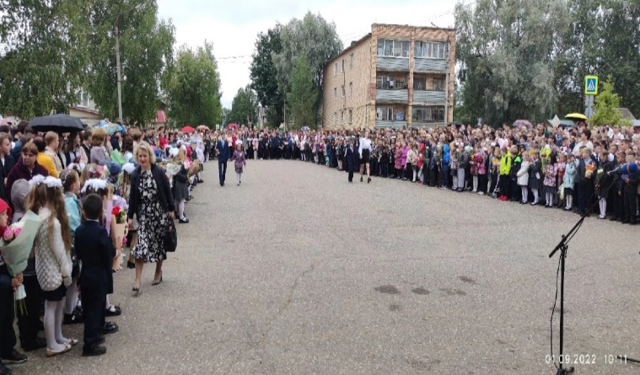
Первый звонок
РАЗГОВОР О ВАЖНОМ
С 1 сентября 2022 года во всех школах и колледжах России учебная неделя будет начинаться с исполнения государственного гимна и поднятия государственного флага.

Наша школа тоже присоединилась к этой традиции. 12 сентября исполняли гимн и поднимали флаги учащиеся 10 класса.
Данная церемония должна сформировать у обучающихся чувство патриотизма, уважение к памяти защитников отечества, к закону, к старшему поколению и традициям.
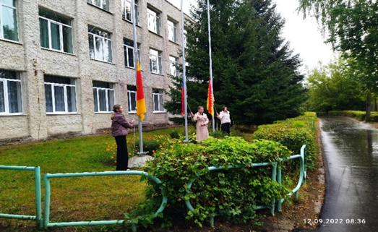
Вилкова Арина, Паршина Дарья, Гусева Юлия

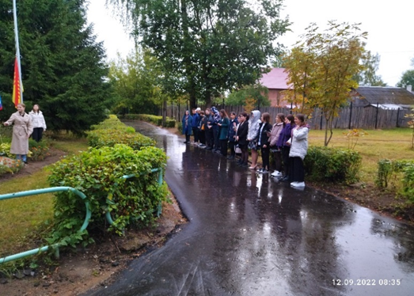
Ребята исполняют гимн
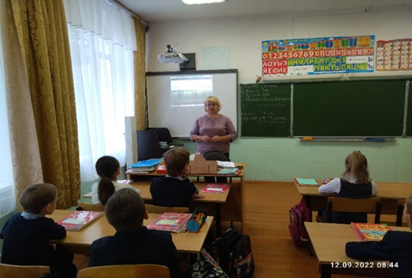
2 «В» класс

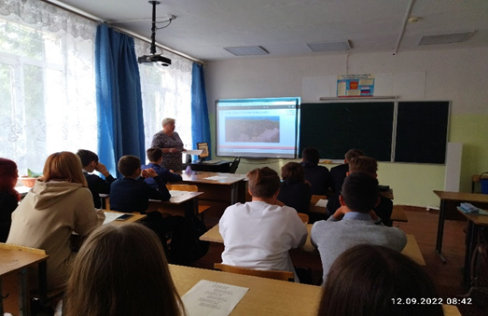
8 «В» класс

После поднятия флагов и исполнения гимна ребята пошли на занятие под названием «Разговор о важном», которое будет проходить каждый понедельник перед началом учебных занятий. «Разговор о важном» - это цикл внеурочных занятий, основными темами которых являются гражданское воспитание, патриотизм, нравственность, экология и многие другие. Все эти темы являются волнующими и важными для современной молодёжи.
12 сентября 2022 года, учащиеся школы поговорили о нашей Родине. Ученики 2-х классов поработали с интерактивной картой и узнали о том, что мы Родиной зовём. В 8-х классах ребята вспомнили об исторических событиях, культурных и научных достижениях в России.

ТАК ДЕРЖАТЬ!
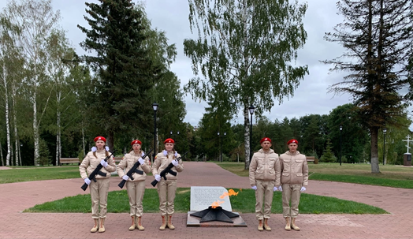

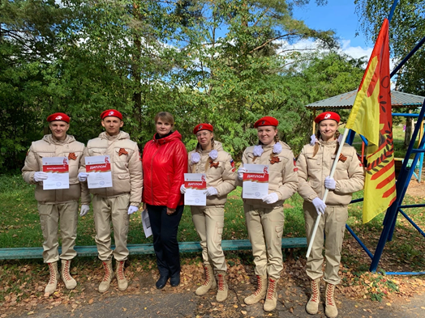
Команда «Доблесть» с руководителем Голубевой Ириной Анатольевной

Наши юнармейцы приняли участие в областных соревнованиях и заняли призовые места.

С 7 по 9 сентября во Ржеве проходил Слет часовых Постов Памяти среди команд Тверской области. В слёте принимали участие постовцы с разных уголков Верхневолжья. Зубцовский район представляла команда «Доблесть». Наши юнармейцы заняли почетные места в следующих конкурсах:
•«Заступление» на Пост «№1»- 2 место
• «Возложение венка»- 3-место
• Смотр ритуалов 3-место
Поздравляем команду «Доблесть» с призовыми местами и желаем дальнейших побед и успехов в своём деле!
В поисках своего призвания

«Все профессии важны, все профессии нужны»

В 9 классе уже многие задумываются куда поступать, ведь в будущем это занятие должно удовлетворять не только финансовую, но и социальную потребности.
7 сентября учащиеся 9 «Г» класса проходили тест по профориентации. А помогал им в этом сотрудник центра занятости Толстошеева Мария Владимировна. Она рассказала о том, какие профессии бывают, как их выбрать и еще много нового и интересного. Каждый из ребят прошел по 2 теста и узнал, какие профессии ему подходят.
Надеемся, что каждому из детей помог этот тест с выбором будущей должности.

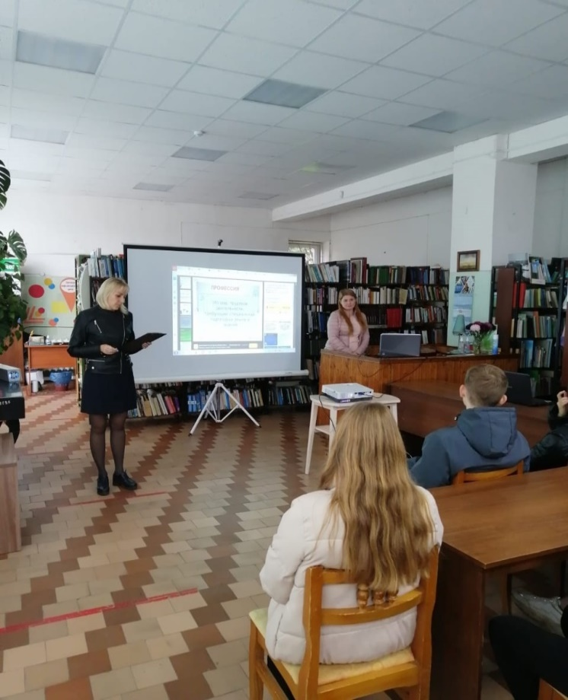

КАК ПОЯВИЛИСЬ «ПЯТЁРКИ»
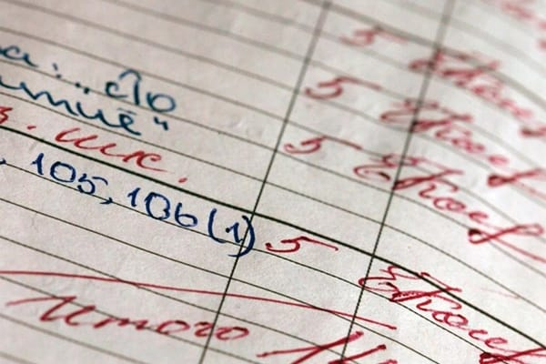  В настоящее время в каждой образовательной системе мира имеется свой подход к оцениванию обучающихся. В школах России до сих пор используется пятибальная система оценивания знаний учеников. Несмотря на то, что правительство пыталось ввести трех, восьми-, десятибальную систему оценивания, все же решили оставить традиционную пятибальную систему. | 5-бальная система оценок в России появилась в первой половине XIX века. Однако, есть нюанс – высшим баллом тогда считалась единица, а пятерки, напротив, ставили отстающим ученикам. Начиная с 1837 года в силу вступила привычная нам бальная система оценивания по возрастающей от 1 до 5.  В некоторых регионах нашей страны используется четырехбальное оценивание – там решили просто убрать единицу. А к примеру, в Беларусь применяют десятибалльную систему оценивания, в Германии высшей оценкой считается единица («ausgezeichnet» или « sehr gut» , что в переводе означает «отлично »), и наоборот, самой низкой – пятерка («mangelhaft» - неудовлетворительно)  А. Логовская  Редактор первичного отделения РДШ МБОУ СОШ №1
ЭТО ПОЛЕЗНО!
После летних каникул очень сложно влиться в школьную жизнь. Мы предлагаем вам несколько советов, которые помогут адаптироваться после продолжительного отдыха.

- Вставай рано!
Перед учебными днями начинай ставить будильник раньше
- Убирай рабочее место!
Чистый стол поможет сосредоточится на учебе
- Составляй план на день!
Перед глазами будет список того, что нужно будет сделать
- Не откладывай уроки!
Откладывая уроки на вечер, тебе уже не хочется их делать

